Обработка и анализ индикаторных линий и данных эксплуатации по двум скважинам газоносного пласта

Как показывает анализ индикаторных линий и данных эксплуатации на изменение во времени дебита газа в терригенном коллекторе наряду с другими причинами наибольшее влияние оказывают три фактора.
Первый фактор связан с уменьшением пластового давления, что приводит к площадному (в масштабах всего пласта) сжатию пород-коллекторов, то есть к уменьшению пористости и проницаемости, а также к увеличению разобщенности коллекторных зон пласта. В общем случае это может уменьшить коэффициент извлечения газа.
Второй и третий факторы связаны с увеличением депрессии и соответственно уменьшением продуктивности, что приводит к однозначному изменению дебита и скин-фактора. Уменьшение скин-фактора приводит к повышению интенсивности газоотдачи. При этом увеличивается риск возникновения блокировки заводнением отдельных участков с газоносными коллекторами.
Второй фактор характеризуется плавным и небольшим по амплитуде изменением депрессии, что, как показано ниже, определяет основной по времени режим эксплуатации скважины. Здесь дебит практически не зависит от депрессии.
Третий фактор характеризуется режимом резкого во времени изменения депрессии. Это имеет место, во-первых, при смене штуцеров при регистрации индикаторных линий, а во-вторых, при временной приостановке скважины для ее ремонта. Выявленные закономерности воздействия третьего фактора ошибочно распространяются на режим воздействия второго фактора.
Ниже показано, как с использованием метода переменных депрессий можно выявить по отдельности каждый из трех упомянутых факторов.

В переобработку и последующий анализ были вовлечены данные газодинамических исследований и эксплуатации по двум скважинам (1 и 2) газоносного пласта А. По скв. 1 вошли данные за 1998-2002 годы, а по скв. 2 – за 1999-2003 годы. Стандартная и комплексная обработки выполнены в рамках системы «ГДИ-эффект». Эта система предназначена для работы в окружении стандартных средств Widows 98 или Windows-XP.
По исследованиям на разных штуцерах построены индикаторные линии ИЛ.
Примечание. Отметим, что в прежних инструкциях эти исследования назывались методом индикаторных кривых (ИК).
Исследования методом ИЛ по скв. 1 (тонкие линии 1 на рис. 1 и 2) и по скв. 2 (толстые линии 2 на тех же рис. 1 и 2) проводились раз в году.
На рис.1 и 2 в координатах депрессия – продуктивность цифрой 3 обозначена так называемая «Линия нормальной продуктивности для ИЛ» (ЛНП-ИЛ). Эта линия характеризует пласт А с точки зрения максимально достижимых значений продуктивности при той или иной депрессии. Как видно из рисунка поведения каждой из текущих линий продуктивности (соответствующей тому или иному году) по скв. 1 и 2 характеризуется аналогичным (по сравнению с ЛНП-ИЛ) уменьшением продуктивности с увеличением депрессии. В то же время отклонение годовых линий текущих продуктивности от «подобности» (как бы параллельности) с ЛНП-ИЛ может служить оценкой качества регистрации ИЛ. Следует констатировать, что качество всех ИЛ удовлетворительно.
Линии нормальной и текущих по годам продуктивностей с помощью программы автоматически перестраиваются в координаты депрессия – дебит (см. рис.2). При этом ЛНП-ИЛ перестраивается в «Линию нормального дебита для ИЛ» (ЛНД-ИЛ). Как видно из рис. 2 ЛНД-ИЛ характеризует пласт А с точки зрения максимально достижимых значений дебита при той или иной депрессии. Автоматическое перестроение из продуктивностей в дебиты сохранило согласие текущих по годам дебитов с ЛНД-ИЛ.
Аналогичным образом, но уже не по данным ИЛ, а по данным эксплуатации (речь идет о дебите газа и устьевом давлении) построены зависимости продуктивности и дебита от депрессии для скв. 1 (рис. 3, 4) и скв. 2 (рис. 5, 6). В отличие от данных ИЛ данные эксплуатации каждого года характеризуются большим разбросом точек, что объясняется особенностями истории эксплуатации. Дело в том, что замеры произведены не за период одного заезда на скважину (как это имеет место при замерах ИЛ), а за период исчисляемый несколькими месяцами. В эти временные периоды жизни скважины вместе с плавными (п) наблюдаются резкие (р) изменения дебитов. Ниже приведен подробный анализ того, как эти режимы сказываются на значения фильтрационных свойств.
Отметим, что при регистрации ИЛ за сравнительно короткий срок (несколько часов или суток между сменами штуцеров) депрессия изменяется весьма существенно (порядка 0.3-1 и более ат.).
В то же время при эксплуатации большую часть времени скважина работает без существенного изменения депрессии.
В момент ремонта возможна временная остановка скважины, вывод скважины из режима эксплуатации в режим простоя, ввод скважины из режима простоя в режим эксплуатации. При перечисленных и аналогичных переходных состояниях скважины наблюдается резкое и существенное (порядка 0.3-1 и более ат) изменение депрессии. Можно ожидать, что, если существуют различия между свойствами приствольной зоны пласта в зависимости от плавного или резкого изменения депрессии во времени, то результаты обработки данных ИЛ должны быть похожими на результат обработки данных с резкими изменениями депрессии в процессе эксплуатации.
Но прежде чем анализировать влияние депрессии на дебит рассмотрим влияние на дебит изменение величины пластового давления, которое практически контролируется изменением статического давления на устье.
Как видно из рис. 7 за 4 года (01.01.99 - 31.12.03 ) устьевое давление пласта А по данным скв. 1 и 2 уменьшилось с 88 до 73 ат, то есть на 15 ат. Такое существенное уменьшение устьевого давления, а стало быть и пластового давления, не может не привести к снижению фильтрационных свойств пласта А, и, возможно, к снижению коэффициента извлечения газа при неравномерном заводнении.
Из рис. 8 и 9 видно плавное изменение дебита во времени. Здесь можно выделить по скв.1 четыре (об-1.1п, об-1.2п, об-1.3п и об–1.4п), а по скв.2 три (об-2.1п, об-2.2п, об–2.3п) области со сравнительно плавным изменением дебита, а стало быть и депрессии. Именно такого типа участки (без резких изменений дебитов) характеризуют фильтрационные свойства эксплуатационного объекта в основное время работы скважины. В то же время данные ИЛ ставят эксплуатационный объект в режим резкого изменения депрессии и дебита при смене диаметра штуцера (см. рис. 1 и 2). Практический интерес представляют фактические фильтрационные характеристики, которые имеются у эксплуатационного объекта во время его эксплуатации.
На рис. 10 и 11 представлены в координатах депрессия-дебит данные эксплуатации по скв.1. Разница заключается в том, что на рис. 10 данные сгруппированы по годам, в на рис. 11 сгруппированы данные по областям с плавным изменением депрессии. Зависимость дебита от депрессии аппроксимирована прямыми линиями. Как видно, разброс точек по отношению к аппроксимирующим прямым не велик. Причем в диапазоне от 1 до 4 ат дебит изменяется не существенно. Аналогичные характеристики мы имеем по скв. 2 на рис. 12 и 13.
Как видно из рис. 10-13 эксплуатация пласта А ведется в основном при депрессиях, которые изменяются от 1 до 3 ат. Для анализа влияния уменьшения пластового давления на дебит приведем дебиты к одной и той же депрессии 2.5 ат по скв. 1 (см. точки 1а, 1б, 1в, 1г на рис.11) и по скв. 2 (см. точки 2а, 2б, 2и на рис. 13). Можно было бы предположить, что с увеличением годов за счет уменьшения пластового давления дебиты будут всегда уменьшаться. Эта закономерность имеет место по скважине 2. По скв. 1 снижение дебита имеет место только после 2001 г. С 1999 по 2001 год дебит скв. 1 возрастал. Как видно из рис. 8 возрастание дебита, вероятнее всего связано с сильным воздействием на приствольную часть пласта (например, в результате гидроразрыва). Очевидно, что такие воздействия приводят к временному увеличению добычи, однако при этом возможно неравномерное продвижение заводнения и возможно за счет этого преждевременное блокирование газоносных участков.
Для анализа данных эксплуатации в областях резкого изменения депрессии следует рассмотреть рис. 16 и 17 для скв. 1, рис. 18 и 19 для скв. 2. Собственно области резкого изменения депрессии выделяются по графикам годы – дебит. По скв. 1 выделено семь областей (см. на рис. 16 области Об-1.1р, . . . , Об-1.7р). По скв. 2 выделено пять областей (см. на рис. 18 области Об-2.1р, . . . , Об-2.5р). Каждая резкая область характеризуется двумя смежными точками. Эти точки вынесены на график в координатах депрессия - дебит (рис. 17 и 19). На полученных графиках двумя линиями (линия А и линия Б) выделены полосы общего направления изменения дебита от депрессии. Дебит увеличивается примерно в 2 раза при увеличении депрессии от 1 до 2 ат. Из этого графика можно сделать ошибочный вывод о том, что с увеличением депрессии можно получить существенное увеличение дебита. Примерно тот же вывод можно сделать по данным ИЛ (см. рис. 2). Из рис. 1 и 2 перенесены линии ЛНП-ИЛ (см. линию 3 на рис. 3 и 5) и линии ЛНД-ИЛ (см. линию 3 на рис. 4 и 6). Кроме того на эти графики нанесены точки, которые измерены после резкого изменения депрессии (см. контуры, отмеченные цифрой 2 на рис. 3-6). Эти контуры с цифрой 2 и линии 3 не противоречат друг другу поскольку они характеризуют режим резкого изменения депрессии как при проведении ИЛ, так и при кратковременных состояниях скважины при эксплуатации.

Выводы.
1. Фильтрационные параметры пласта А зависят от того, находится ли пласт в режиме плавного изменения депрессии или же после резкого изменения депрессии.
2. При плавном изменении депрессии в диапазоне 1-4 ат дебит мало зависит от депрессии. Действительно, при увеличении депрессии с 1 до 3 ат дебит увеличивается примерно на 20 %.
3. При резком увеличении (с 1 до 3 ат) или уменьшении (от 3 до 1 ат) депрессии дебит соответственно увеличивается или уменьшается примерно в 3 раза. Традиционно выводы о влиянии депрессии на интенсификацию добычи газа обычно делаются на основании данных ИЛ, что, как показано из анализа данных эксплуатации, неверно. Это можно объяснить тем, что радиус дренирования в установившемся режиме сильно зависит от депрессии (увеличиваем депрессию – увеличивается радиус, а в итоге градиент давления меняется незначительно – и дебит тоже). А при быстром изменении депрессии, радиус дренирования не успевает измениться, и тогда градиент давления и дебит оказываются пропорциональны депрессии (но не надолго).
4. Возрастание дебита газа при сильном воздействии на приствольную часть (например, в результате гидроразрыва) в общем случае вряд ли увеличивает конечную отдачу газа, но временно увеличивает интенсивность отбора газа. При этом повышается риск блокирования части пород за счет заводнения, а стало быть и риск уменьшения величины конечной отдачи газа. Снижение пластового давления за счет уменьшения порового давления увеличивает риск ухода газа в неконтролируемые участки залежи или даже в участки вне залежи, а также риск блокирования части пород за счет заводнения.
5. Для снижения риска снижения величины конечной отдачи газа, вероятно, целесообразно снизить депрессию, при которой ведется эксплуатация, например, до 1 ат. Возможно, что надо бы еще снизить депрессию для целей эксплуатации. Однако для решения этого вопроса необходимо иметь ввиду:
-во-первых, полезно обработать данные ИЛ и эксплуатации как минимум еще по одной скважине, которая эксплуатируется на более низких значениях депрессии, например, на депрессии 0.5 ат или еще ниже; вероятнее всего такие скважины следует искать среди высокодебитных скважин;
-во-вторых, величину депрессии необходимо согласовать с давлением в линии.
6. Для чего могут быть использованы полученные результаты. Данные ИЛ и данные резких изменений при эксплуатации могут быть использованы для оценки эффективности воздействия на приствольную часть пласта в мероприятиях по интенсификации добычи. Данные плавных изменений депрессии целесообразно использовать для прогнозирования плановых сроков ремонта скважин, а также для оценки проницаемости и скин-фактора.

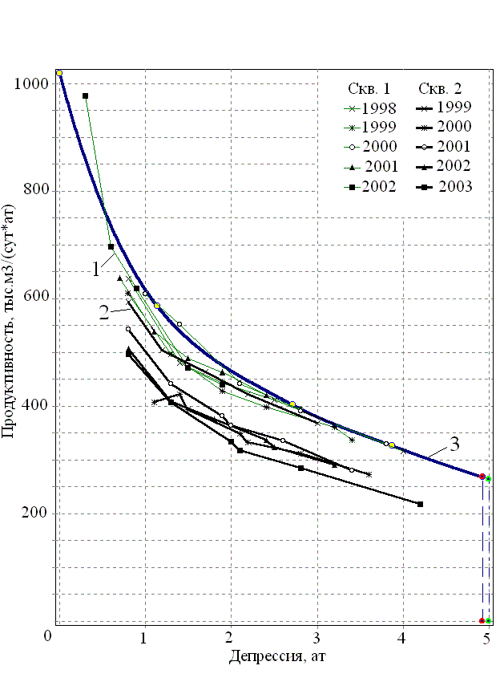

Рис. 1. Изменение продуктивности от депрессии по данным ИЛ (на разных штуцерах), скв.1 и 2

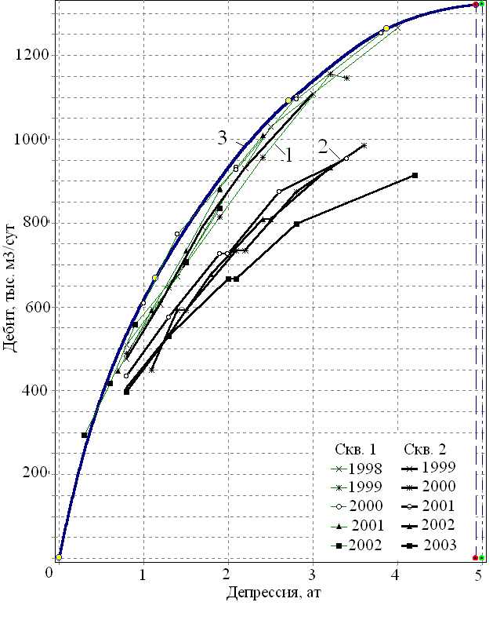

Рис. 2. Изменение дебита жидкости от депрессии по данным ИЛ (на разных штуцерах), скв. 1 и 2

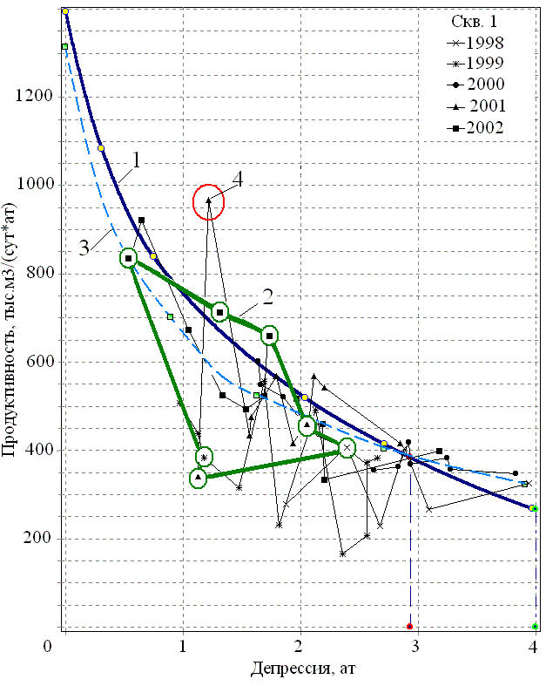

Рис. 3. Изменение коэффициента продуктивности от депрессии по данным месячной эксплуатации, скв.1. Цифрой 1 выделен возможно неточный замер

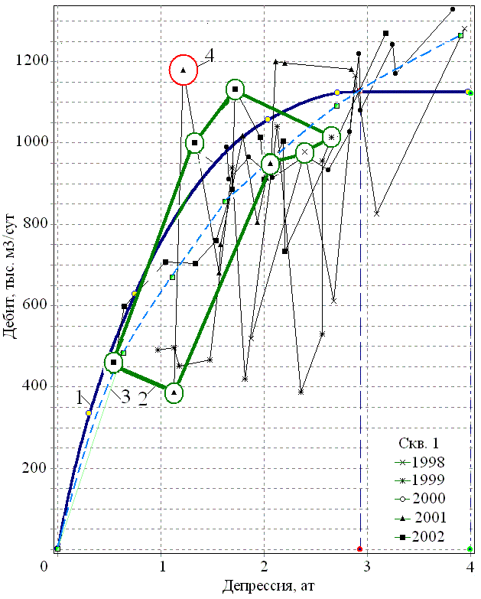
Рис. 4. Изменение дебита жидкости от депрессии по данным месячной эксплуатации, скв. 1.
Цифрой 4 выделен возможно неточный замер

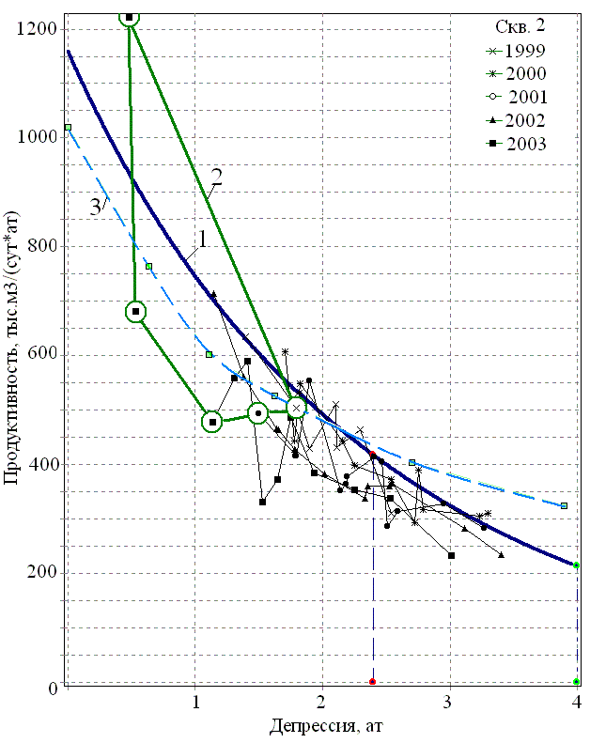

Рис. 5. Изменение коэффициента продуктивности от депрессии по данным месячной эксплуатации, скв. 2

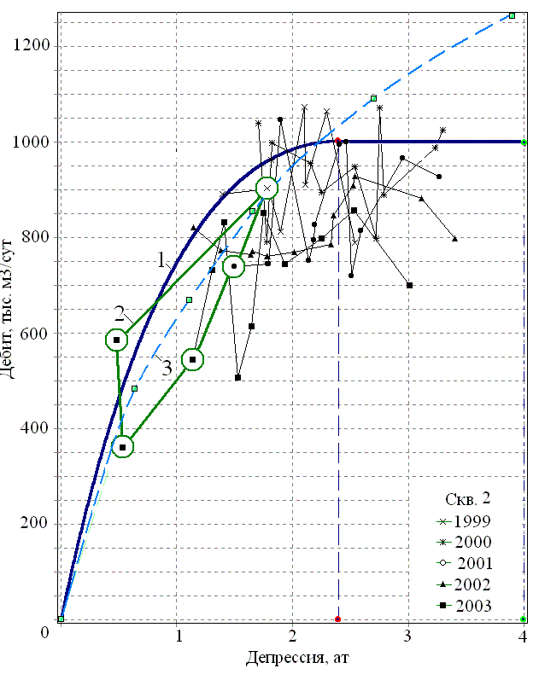
Рис. 6. Изменение дебита жидкости от депрессии по данным месячной эксплуатации, скв. 2

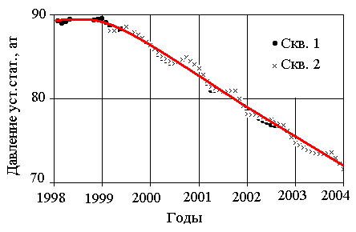
Рис. 7. Изменение устьевого давления по месяцам, скв.1 и 2

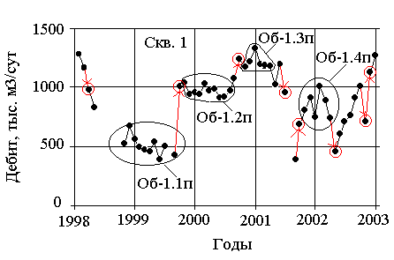
Рис. 8. Изменение дебита газа по месяцам со сравнительно монотонным поведением дебита во времени, скв.1
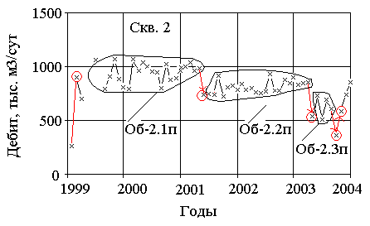
Рис. 9. Изменение дебита газа по месяцам со сравнительно монотонным поведением дебита во времени, скв. 2

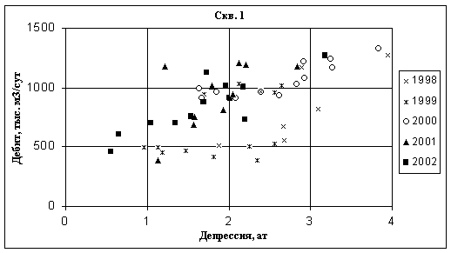

Рис. 10. Тенденции изменения дебита газа от депрессии до исключения интервалов
с немонотонным поведением дебита во времени, скв. 1.

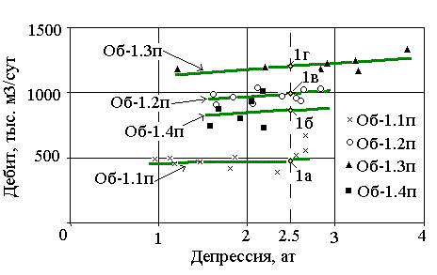

Рис. 11. Тенденции изменения дебита газа от депрессии после исключения интервалов
с немонотонным поведением дебита во времени, скв. 1

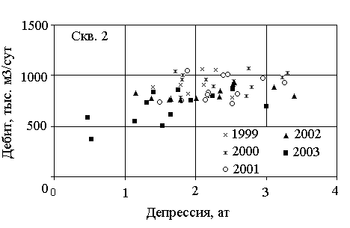

Рис. 12. Тенденции изменения дебита газа от депрессии до исключения интервалов
с немонотонным поведением дебита во времени, скв. 2

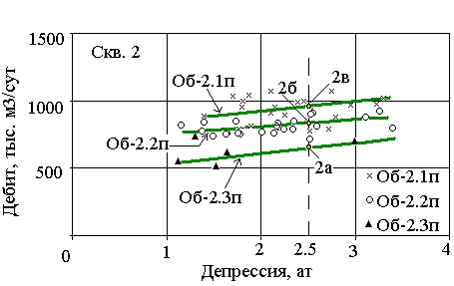

Рис. 13. Тенденции изменения дебита газа от депрессии после исключения интервалов
с немонотонным поведением дебита во времени, скв. 2

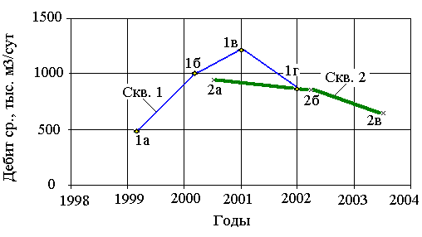

Рис. 14. Зависимости среднего дебита (при ΔР = 2,5ат) от времени эксплуатации по скв. 1 и 2.

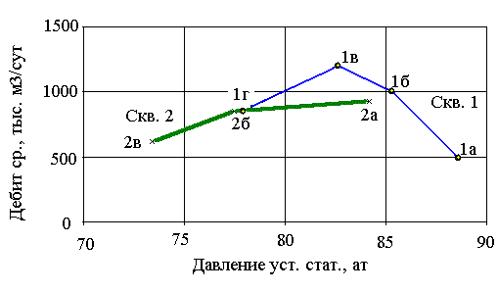
Рис. 15. Зависимости среднего дебита (при ΔР = 2,5ат) от статического устьевого давления по скв. 1 и 2.
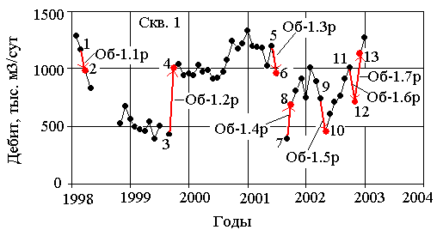

Рис. 16. Изменение дебита газа по месяцам. Выделены объекты с резкими скачками дебита во времени, скв.1

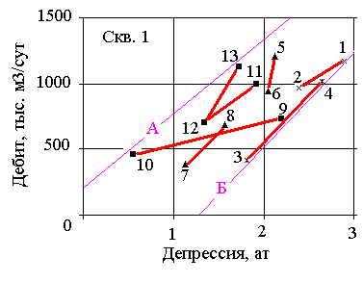

Рис. 17. Тенденции изменения дебита газа от депрессии по скачкообразным интервалам
поведения дебита во времени, скв. 1

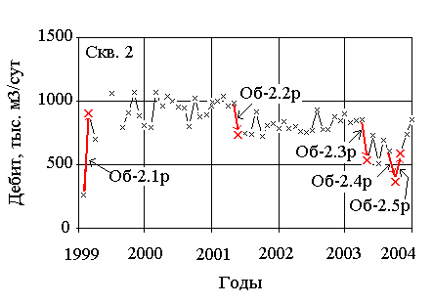

Рис. 18. Изменение дебита газа по месяцам. Выделены объекты с резкими скачками дебита во времени, скв.2

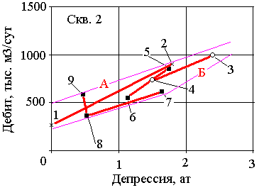

Рис. 19. Тенденции изменения дебита газа от депрессии по скачкообразным интервалам
поведения дебита во времени, скв. 2

